**Ошибки на стороне пользователя**

1. 2018 и 2019 выделяется белым цветом, хотя их можно выбирать.

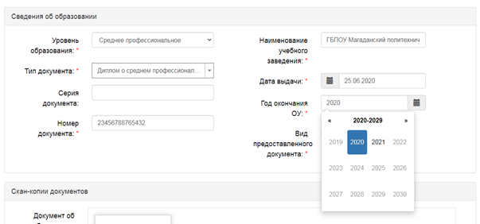

1. При выборе направления по умолчанию показывается магистратура. Правильнее показывать бакалавриат+специалитет.

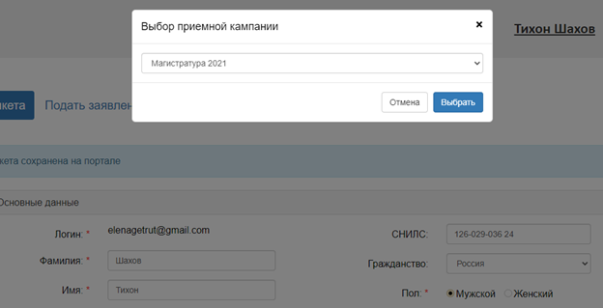

1. При выборе льгот появляется ошибка

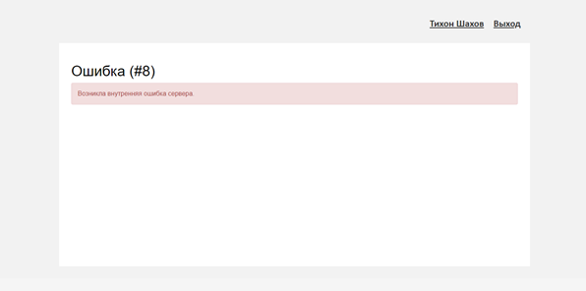

1. Вкладка Вступительные испытания при нажатии «Подтвердить набор вступительных испытаний» возникает ошибка

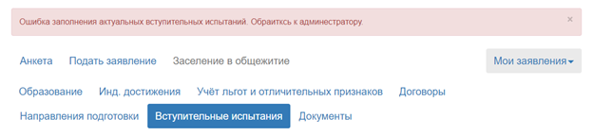

1. После редактирования заявления и нажатия на кнопку «Подать заявление» выходит ошибка

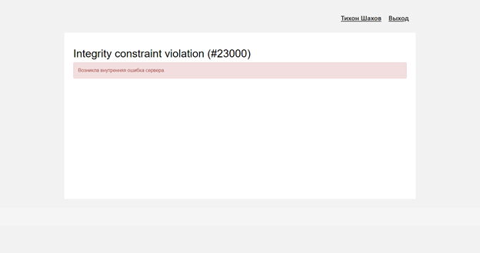

1. Нет возможности редактировать паспортные данные

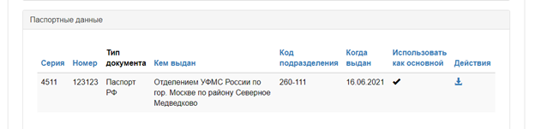

1. Не работает смена пароля. Перекидывает на главный экран.
2. Пишет, что на данную почту уже зарегистрирован абитуриент, но при попытке входа пишет: неверная почта или пароль.
3. Не работает кнопка «удалить» в разделе «паспортные данные».

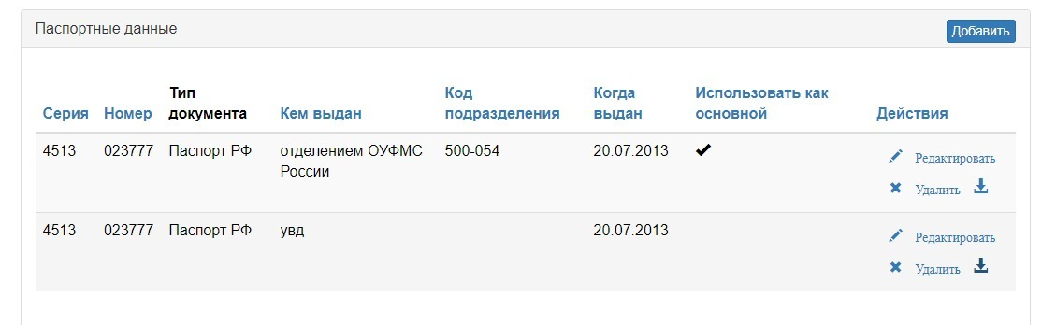

1. После сохранения персональных данных исчезает регион и страна, если указана НЕ Россия

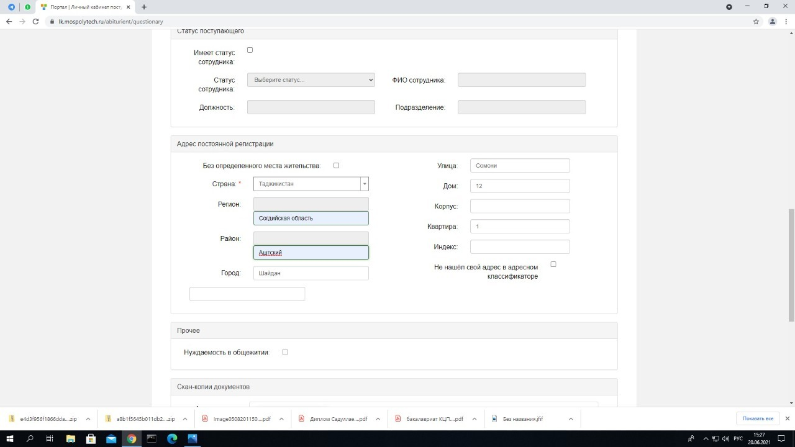

1. Нет полей в разделе “договоры”

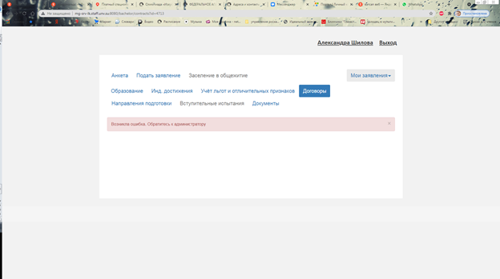

1. В скан-копии документов не приложила ни одного документа, а система сохранила данные и не выдала ошибку, хотя это поле отмечено звёздочкой

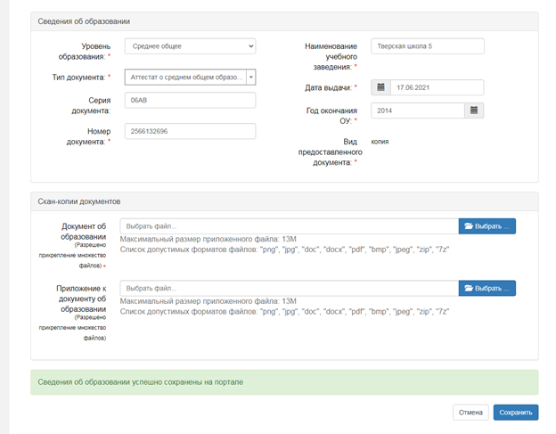

13. Вместо курсора появляется значок загрузки

1. Направление подготовки
2. Добавить
3. Раскрываем информации о направлении

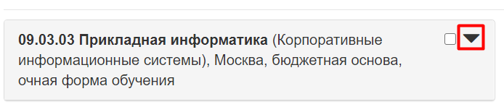

Курсор на всех полях кроме тех где надо вводить информацию или есть возможность нажать становиться в виде загрузки. После закрытия формы или нажатия отмена «Добавление направлений подготовки в заявление» данная проблема не уходит.

После нажатия добавление значок загрузки обратно изменяется на курсор.

1. Текст уходит за границы экрана
2. Направление подготовки
3. Добавить
4. Профиль о

Если окно браузера открыто на полный экран, то выпадающий список уходит за правую границу экрана. Пункт «машиностроение» обрезается.

Если браузер открыть на не на весь экран, то выпадающий список выходит за правую границы окна браузера.

В пункте «машиностроение» обрезано название специальности.

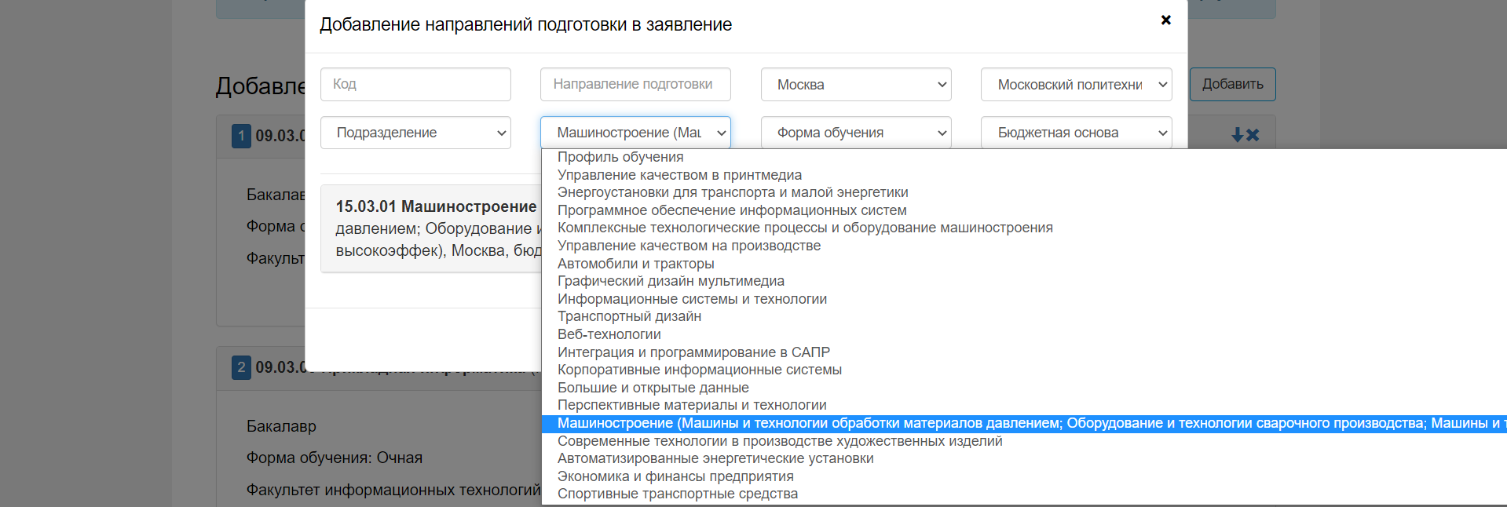

15 Нельзя изменить год сдачи ЕГЭ/Экзамен

1. Вступительные испытания

Поле где написан год некликабельная.

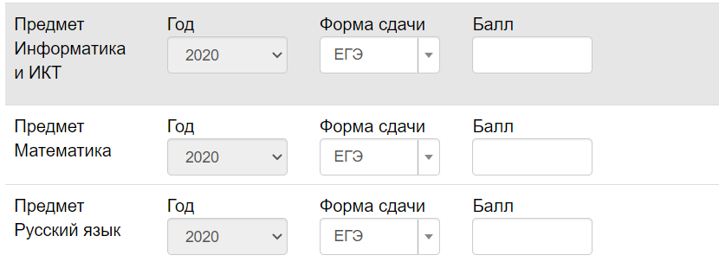

Если написать баллы за один экзамен больше 100 и нажать сохранить нету ни каких сообщений. В базу не сохраняется и об ошибках не сообщает.

16 Вкладка «Учёт льгот и отличительных признаков» Имеется право на поступление без вступительных испытаний

1. Выбор года немного поехал. Очень много 2020, потом 2019 и 2018. В итоге эти три года в пересмешку идут на очень длинный список. При выборе олимпиады выпадающий список отрабатывает корректно.
2. Если выбрать олимпиаду в поле «Доступные олимпиады» (Блокируются поля «Особая отметка» и «Тип документа»). После нажатия на крестик, то есть убираем олимпиаду из выбранных поля «Особая отметка» и «Тип документа» остаются заблокированными и к ним присоединяются поля «Класс» и «Год». Помогает только перезагрузка страницы.
3. Странно что можно выбрать 10 класс и 2020 год (или человек перескочил 11 класс?).

17 При изменении страны изменяются блоки для заполнения адреса постоянной регистрации, не стоят звездочки на пунктах, которые нужно обязательно заполнить

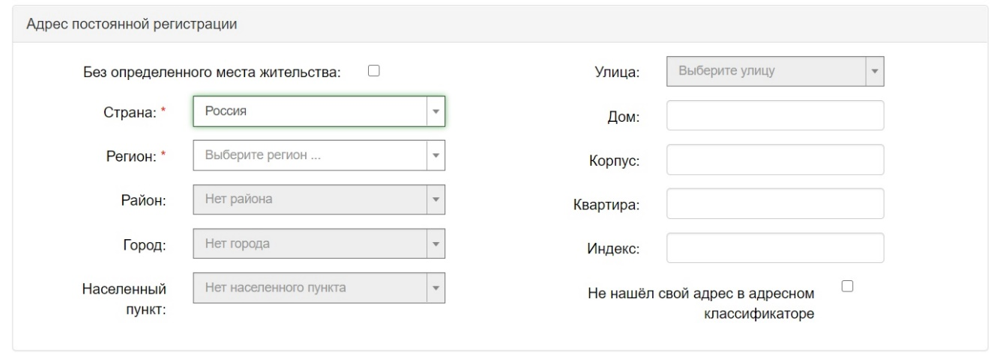

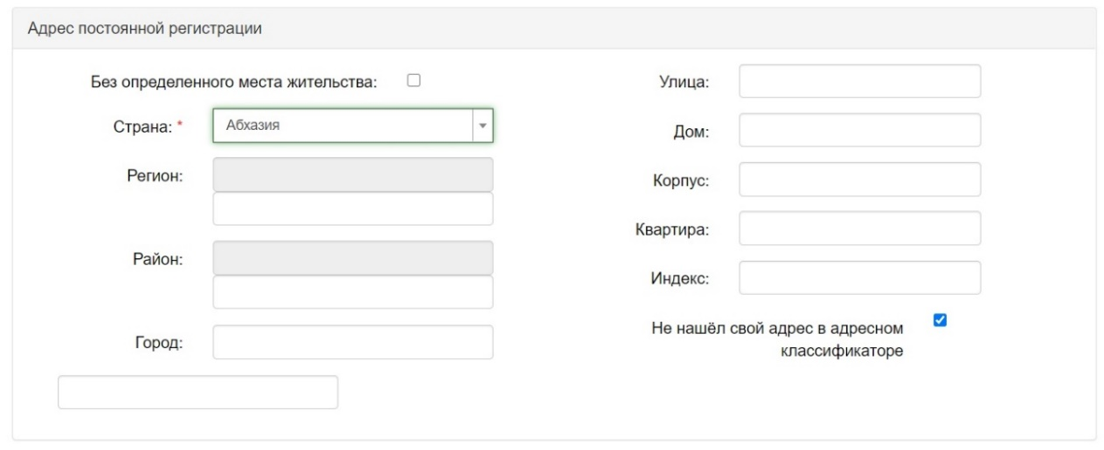

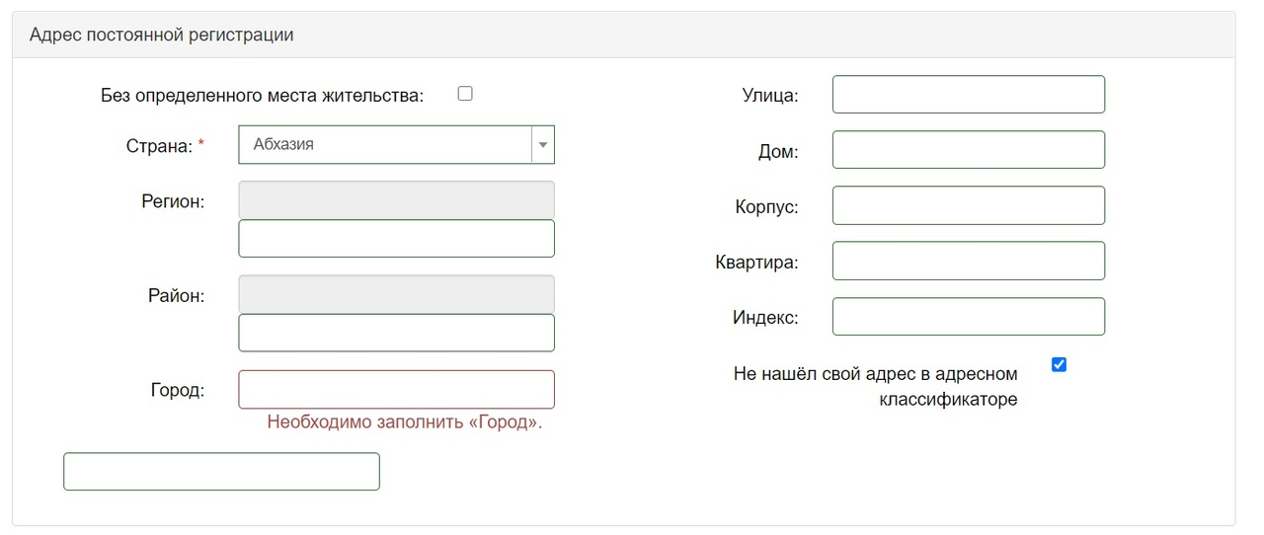

18 Одно заявление принято, второе на проверке, но программа не должна была вообще разрешать подавать второе заявление

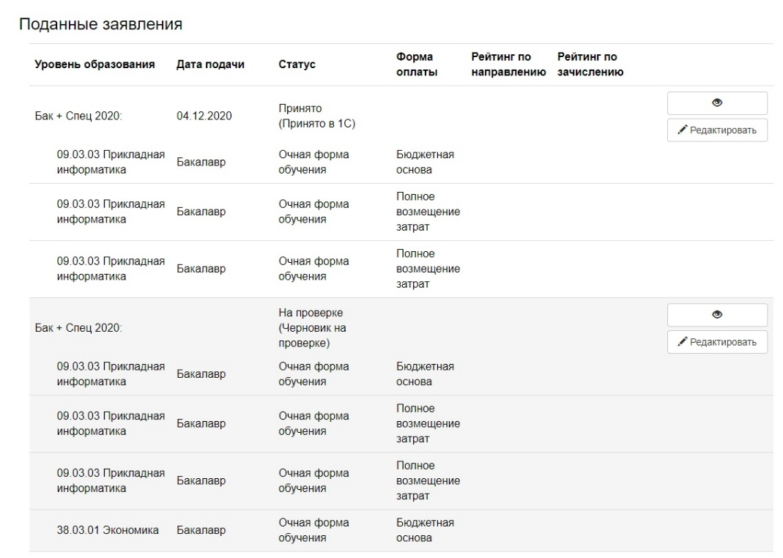

19 При входе в личный кабинет появилась ошибка, при нажатии на ФИО страница перегрузилась уже без ошибки.

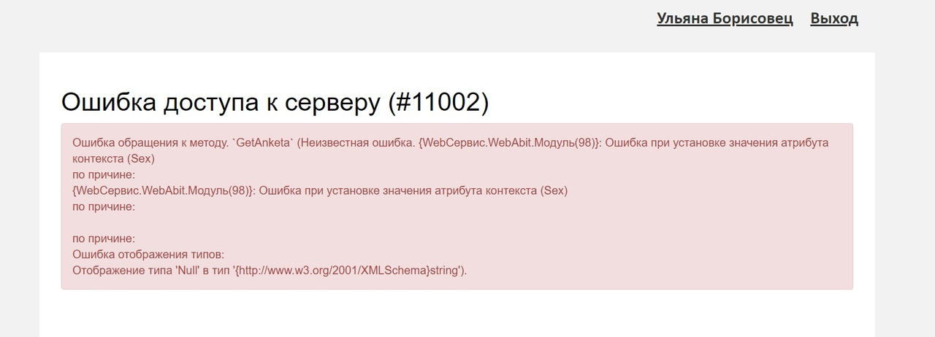

20 После редактирования модератором заявления, у абитуриента в кабинете высвечивается такая ошибка, и абитуриент не может ничего редактировать



21 Можно поставить дату выдачи аттестат до года окончания образовательного учреждения. Данная информация спокойно сохраняется.

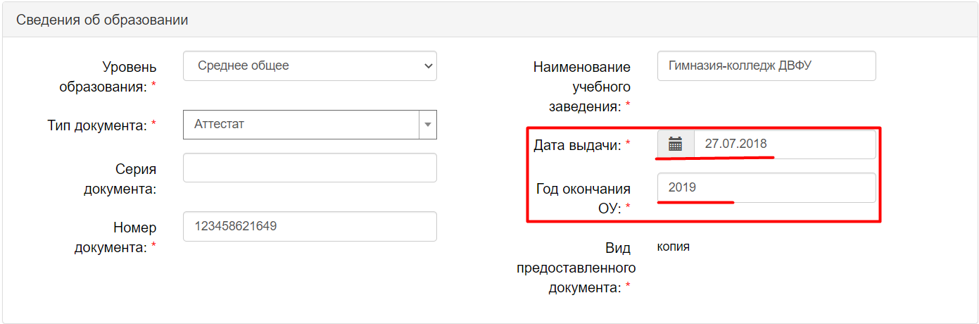

## 22 В «учёт льгот и отличительных признаках» в «Имеются отличительные признаки для поступления» в «льготы доступные для выбора» несколько раз повторяется набор одинаковых строчек.

## 

## 

1. Можно выбрать больше 3 направлений подготовки на бюджетной основе.  
   Или система уже просто заточена под новые правила где вуз сам устанавливает кол. направлений?

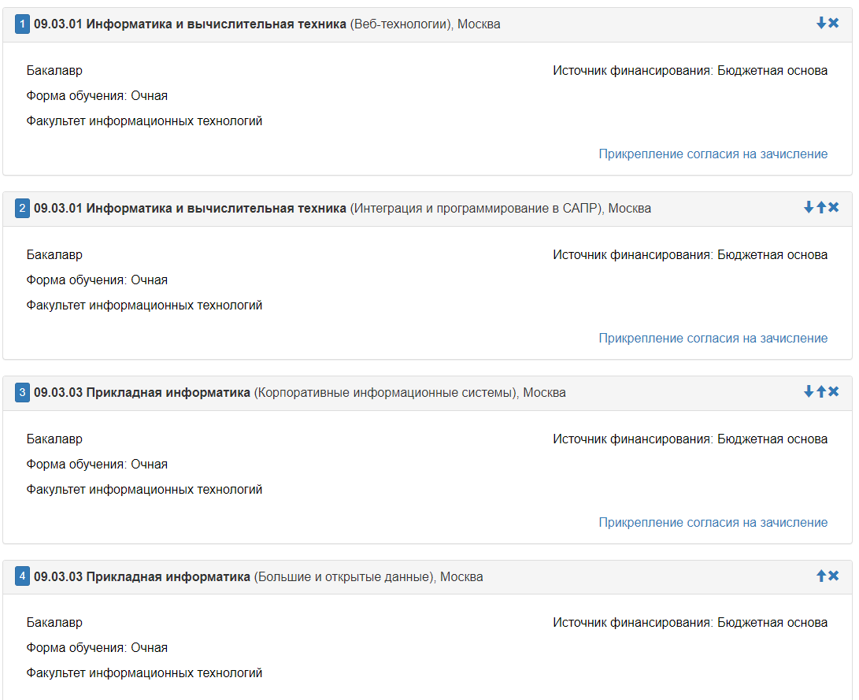

24 На вкладке «вступительные испытания» при выборе формата сдачи «экзамен» можно подать заявление, не внося результаты экзамена. При этом заявление уйдёт на проверку

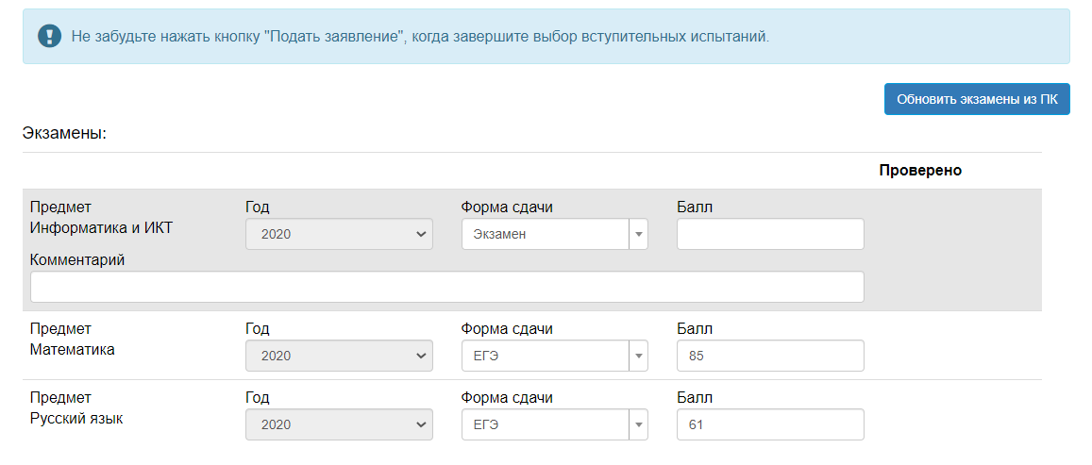

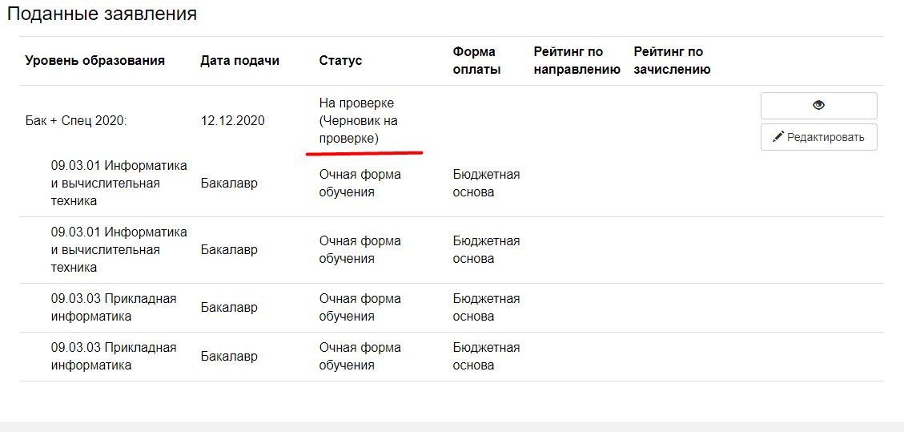

25 При выборе дополнительного направления после одобрения заявления.

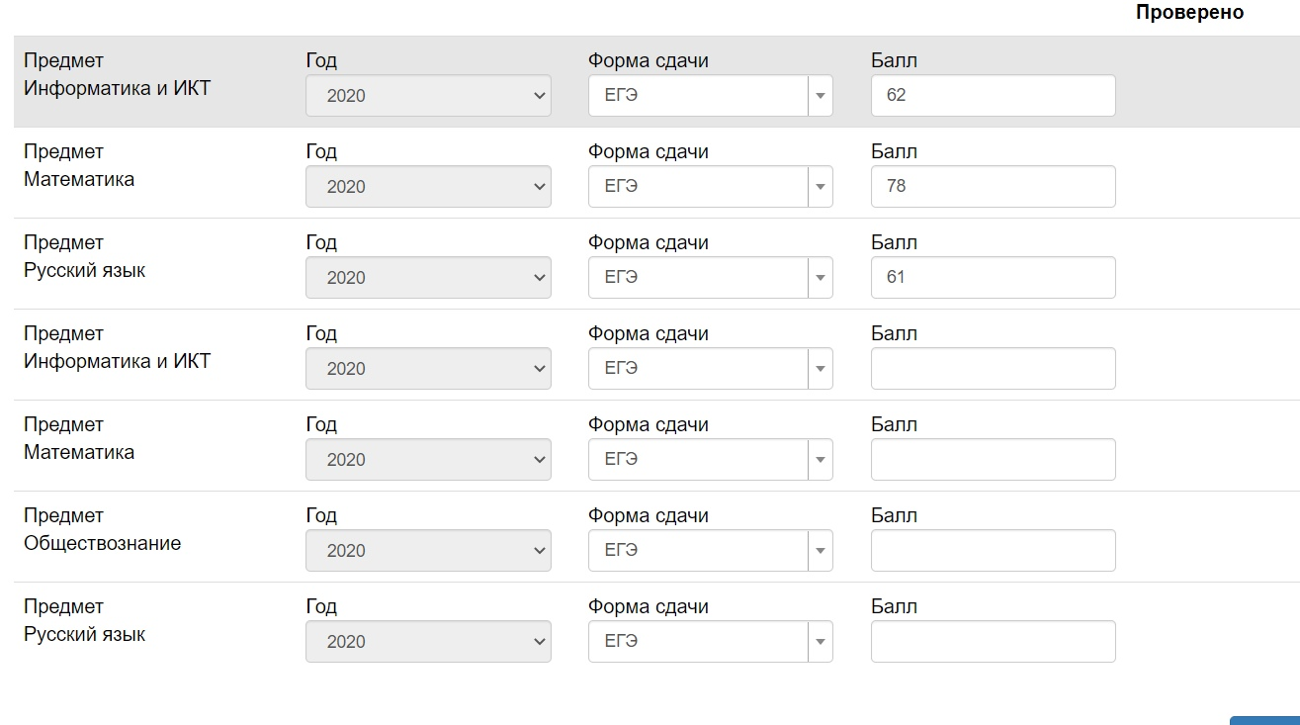

**Ошибки на стороне модератора**

1. Не показывает минимальные баллы физики и математики
2. в личном кабинете модератора не работает поиск по гражданству

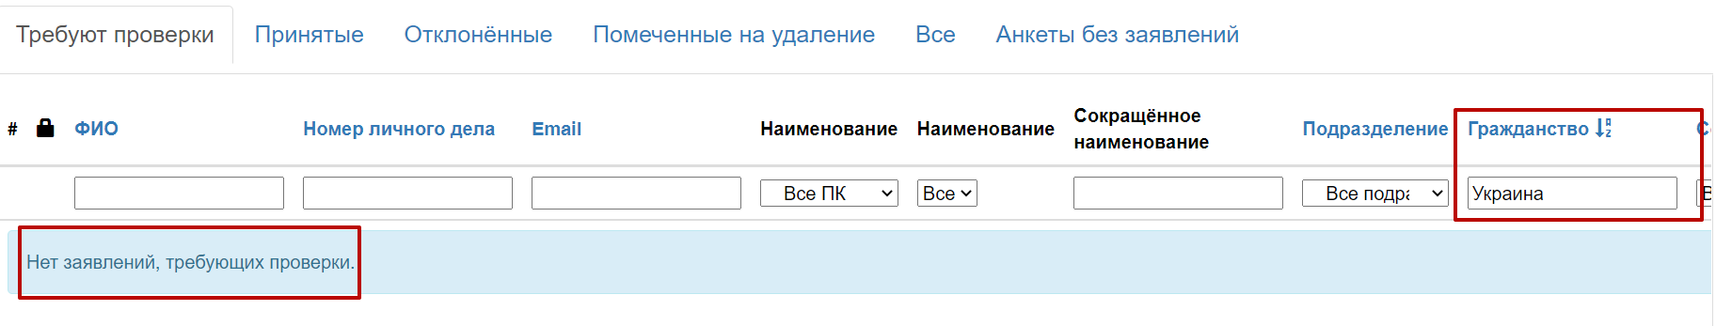

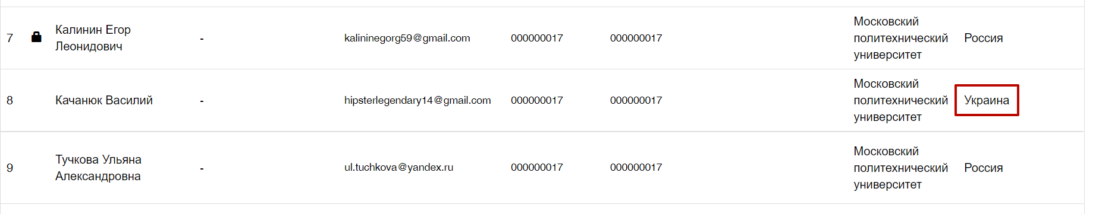

3 Все наименования списков на русском, но последний почему-то на английском

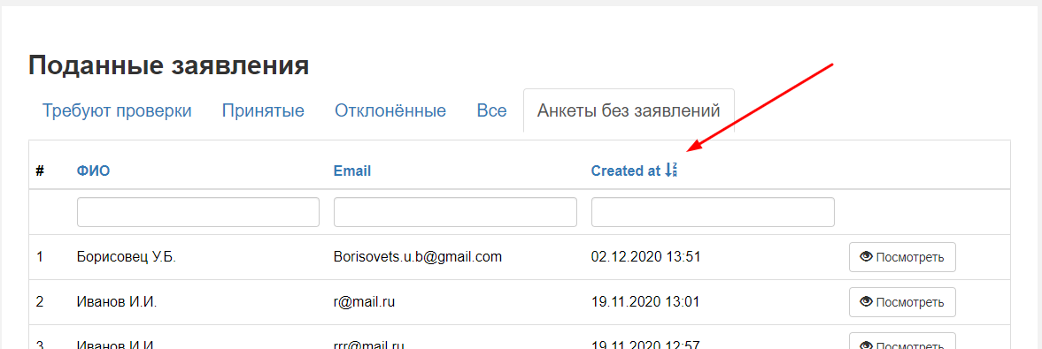

4 В заявлениях, требующих проверки, есть кнопка, которая реагирует на наведение, но при нажатии ничего не происходит. (может ее убрать?)

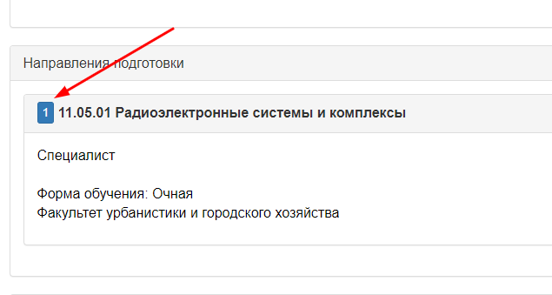

5 При нажатии на «отклонить» / «одобрить» ничего не происходит, заявление не переходит на другие этапы

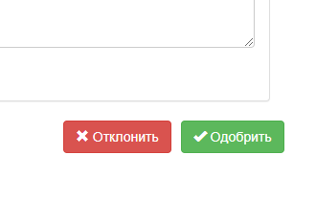

Также при просмотре заявления модератор может изменять информацию в анкете и заявлении, чего быть не должно

1. При нажатии на кнопку «Просмотреть принятое заявление» выскакивает ошибка

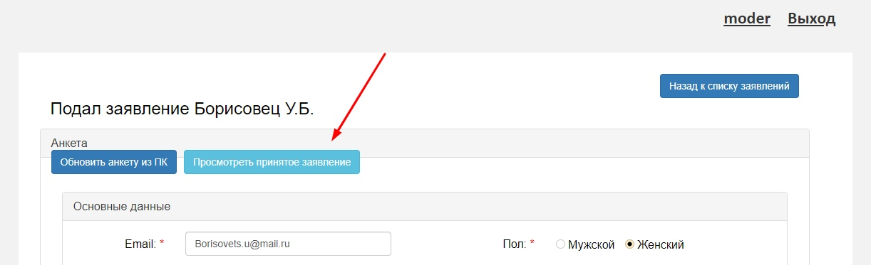

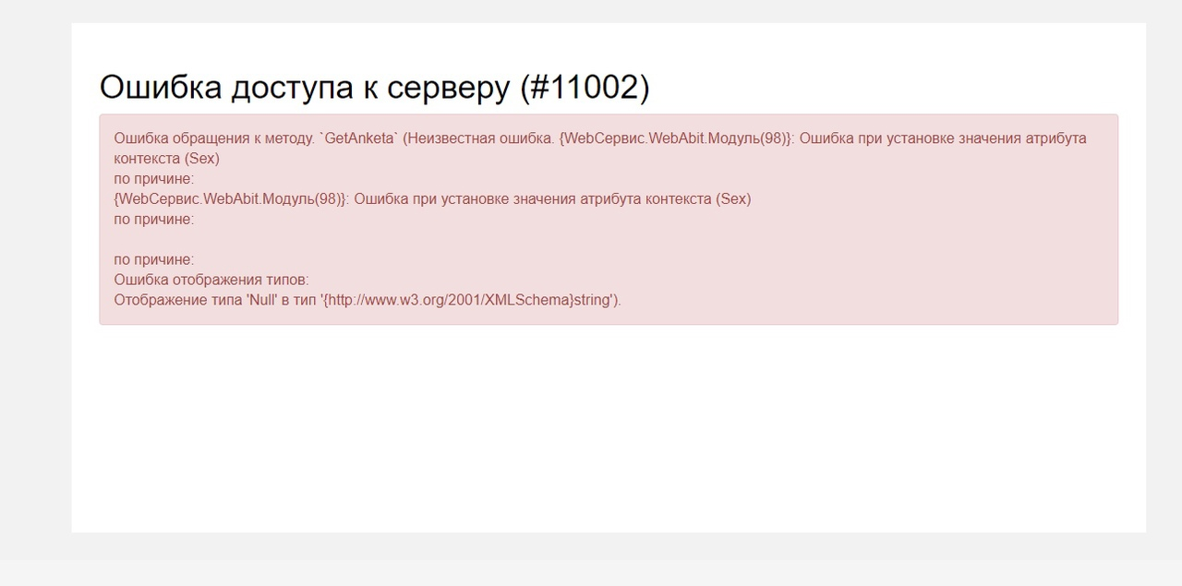

7 При нажатии на кнопку «Обновить анкету из ПК» выскакивает ошибка

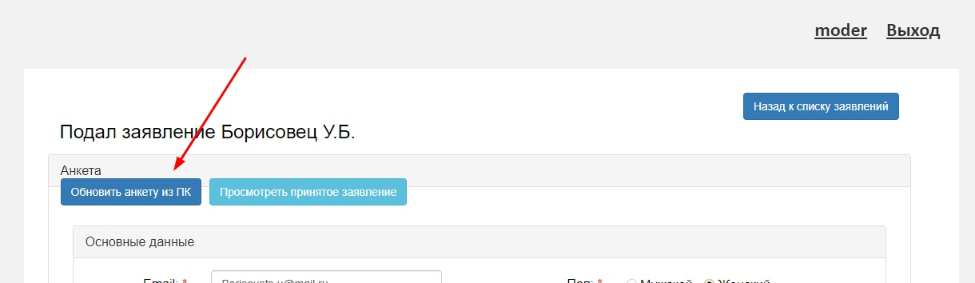

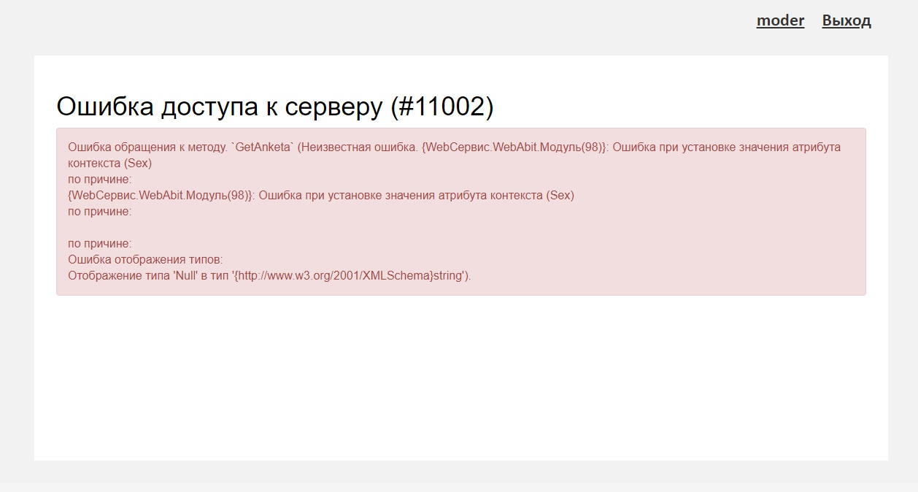

8 При одобрении повторного заявления у абитуриента от имени модератора выскочила такая ошибка:

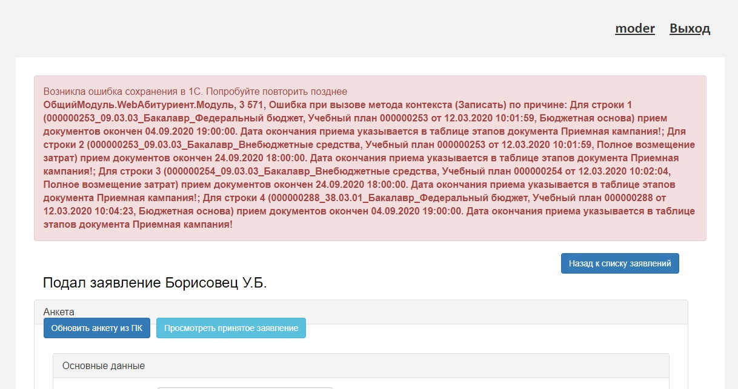

9 При попытке удаления экзамена у абитуриента от имени модератора выскакивает ошибка

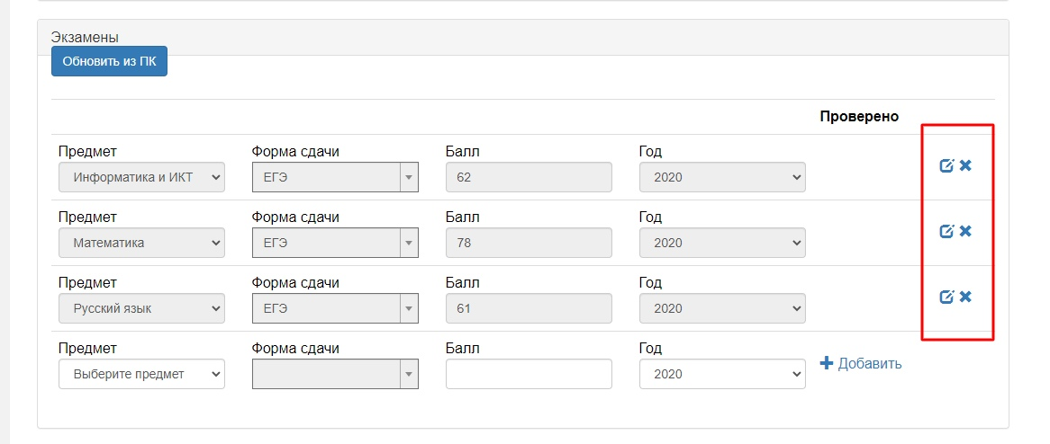

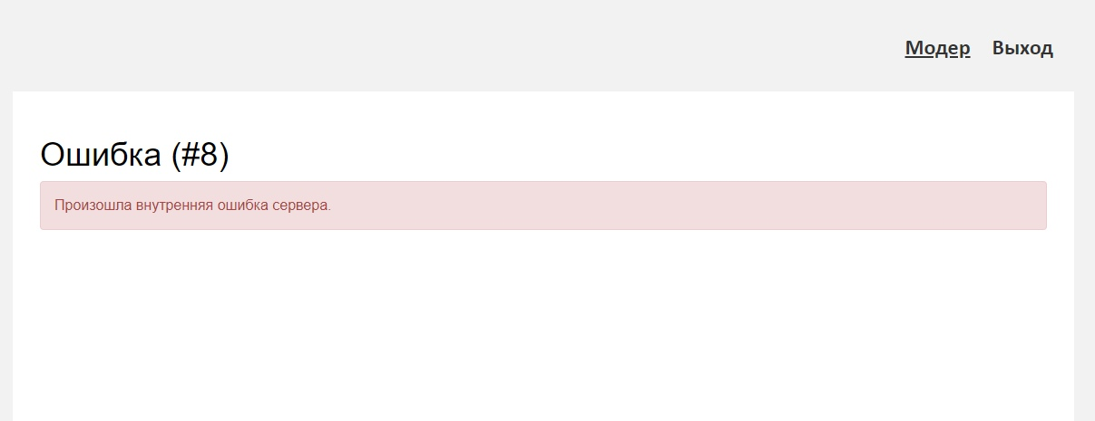

10 При изменении информации о человеке, подавшем заявление, и одобрении заявления выскочила такая ошибка:

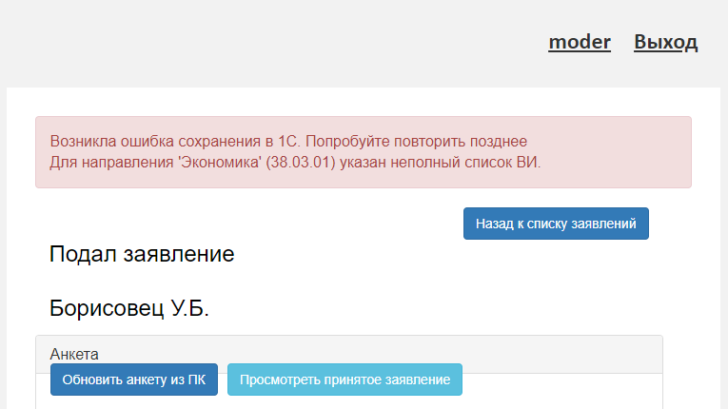

11 При переходе на просмотр анкеты без заявлений выходит такая ошибка:

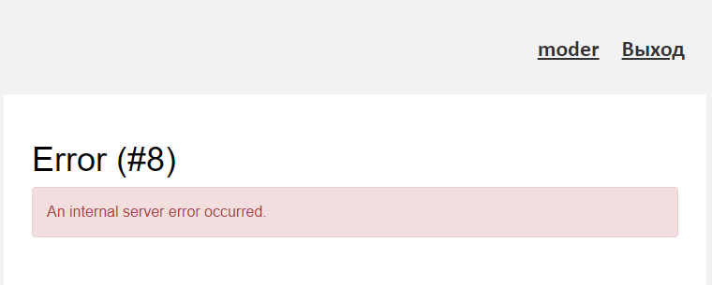

12 При растягивании поля для комментария оно уходит под остальные блоки

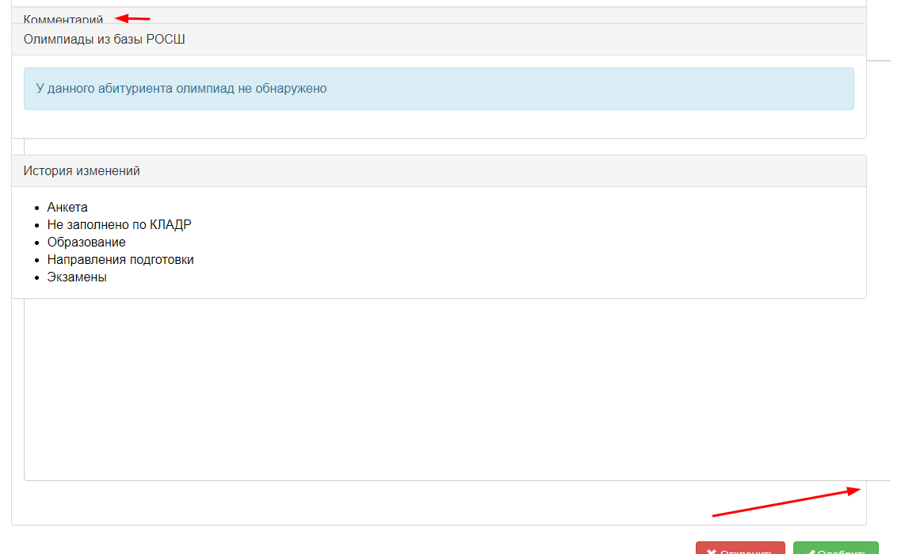

13 Не работает отклонение заявлений

14 Серия документа не обязательна, без неё можно подавать заявление, но при проверке модератором серия становится обязательной.

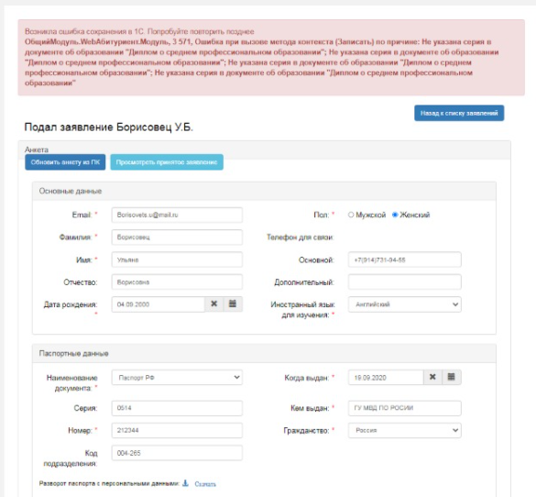

15 При попытке повторной проверки заявления появилось сообщение об отсутствии серии, хотя до этого модератор её ввёл.

